广东领益智造股份有限公司

一、公司简介
● 广东领益智造股份有限公司【上市公司股票代码：002600 】
● 全球精密功能件龙头企业，中国智能制造领军企业。
● 创立于2006年，目前已搭建了从新材料研究与应用、精密零部件研发与生产到FATP整机制造与服务的跨行业、全产业链精密制造的多元平台与垂直一体融合发展的产业链条，实现了由精密功能和结构件向软包配件、功能模组（充电模组、马达模组、转轴机构、散热模组、射频器件、背光键盘模组）、由消费电子向汽车、医疗、5G、IOT、新能源等领域全面突破的发展。
● 旗下子公司50+，制造基地17+，员工80000+。

二、2023届应届毕业生【毕业时间在2022年9月-2023年7月之间】

二、薪资福利
本科：年薪9万~12万、
硕士：年薪13万~15万、
博士：年薪16万~25万
月薪+五险一金+话费补贴+年终奖+额外加班费
其他福利：
带薪休假（全薪年假、全薪病假等）、系统化培训/导师带教、提供食宿（空调宿舍、免费WIFI覆盖、多样化餐厅）、免费班车、各种过节福利等。
三、招聘岗位
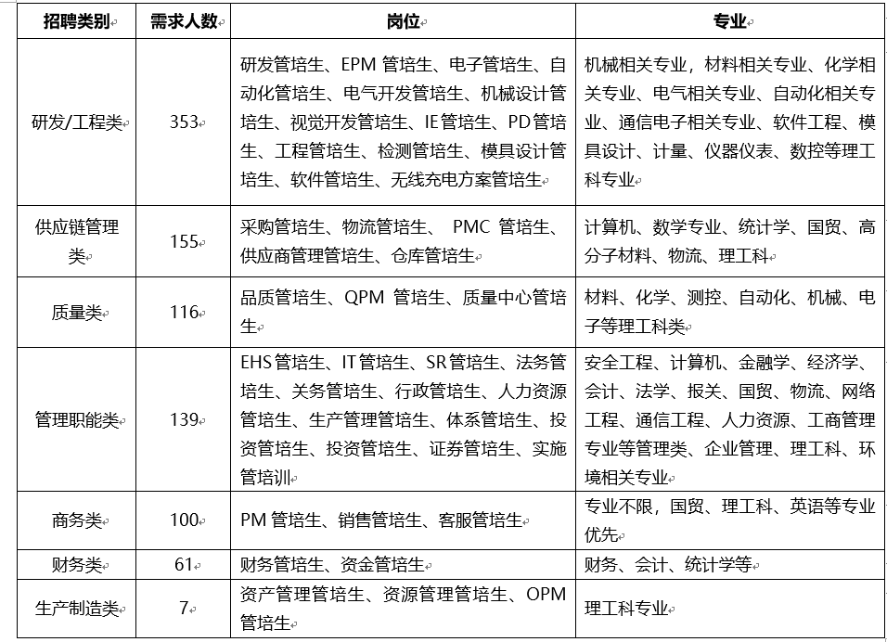
四、办公地点
华南：东莞、深圳、江门、桂林；
华东：苏州、东台、常州、湖州、扬州、黄山、福鼎；
华中：郑州；
华西：成都、绵阳；
海外：印度、巴西、越南、土耳其。
五、招聘流程
Step1网申：
扫描二维码关注“领益招聘”公众号，点击校园招聘-2023届校园招聘-选择岗位和意向地-简历投递；
Step2测评：网申后系统自动发送测评链接到个人邮箱，点进邮箱进入链接测评；
Step3宣讲会：了解企业咨询、薪酬福利、发展晋升渠道、现场答疑；
Step4面试环节：1-2轮面试（初试、复试）；
Step5签约录用：确定合作意向、发放offer、签订三方协议。

